If you cannot read this message, please click here. 如 閣下未能閱讀此電郵，請按此處。

下載列印版本
明光社最新活動：
 | 「生有時？死有時？」生死的神學、倫理與牧養研討會  詳情｜網上報名｜下載表格 （舉辦日期：2012年6月15日）  從神學反思和教會牧養的角度探討生與死的倫理問題，旨在協助教牧、長執、平信徒領袖及有興趣的信徒探討如何在生死倫理的處境中，活出基督所賜的生命。會議還包括三個工作坊，透過個案分享和神學反思，探討如何在人工受孕、墮胎和自殺這些問題上協助信徒。研究中心也會在當日發表一項「基督徒對墮胎及自殺的態度調查」。
 | 「為下一代 多走一里」──明光社步行籌款2012  詳情｜下載表格 （舉辦日期：2012年6月23日）  明光社將於6月23日（六）上午10時在烏溪沙青年新村營地草地足球場舉行步行籌款，目的是為本社生命及倫理研究中心籌募日常開支及研究經費，籌款目標為50萬元。我們盼望您能作出支持，歡迎以個人及家庭參與，亦鼓勵教會及學校組隊參加。參加者可於完成步行籌款後，一起午膳及自由享用營地設施至下午5時。
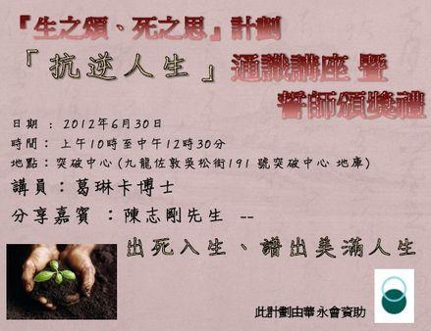 | 「生之頌、死之思」通識講座暨誓師頒獎禮  詳情｜網上報名｜下載表格 （舉辦日期：2012年6月30日）  由臨床心理學家葛琳卡博士主講的通識講座，主題為「抗逆人生」，將探討如何面對情緒及幫助朋輩散發正能量，成為祝福別人的抗逆大使；再生勇士陳志剛先生，亦會分享他如何克服視障困擾，祝福社群。當日同時公佈「積極人生」公開攝影大賽結果及頒發獎品。
 | 234社關大使──淫審諮詢對教會及青少年事工的影響  詳情｜網上報名｜登記成為社關大使 （舉辦日期：2012年6月21日）  檢討《淫褻及不雅物品管制條例》的第二階段公眾諮詢在4月開始諮詢，為期3個月至7月15日止。為讓教會能更清楚公眾諮詢文件的背景、內容和對香港社會的影響，特別是如何保障青少年免受不良資訊影響，6月份的社關大使將介紹諮詢文件的來龍去脈，討論教會可以如何參與，並為青少年事工祈禱。
 | 15週年特輯──相片集及打氣短片  更多
  相片集 |  | 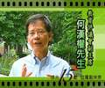何漢權先生分享 |  | 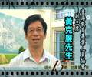黃克廉先生分享
  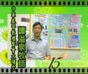譚溢泉牧師分享 |  | 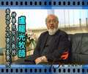盧龍光牧師分享 |  |   厲珍妮女士分享
  吳英俊先生分享
其他消息：
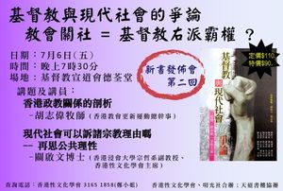新書發佈會（第二回） | 生命倫理對談 | 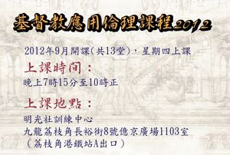基督教應用倫理課程2012
最新出版︰
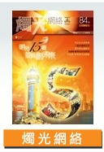  《燭光網絡》第84期 |   《生命倫理》第15期

其他機構活動：
 | 《與我何干——陳一華心耕無牆教會》新書發佈會  詳情 （舉辦日期：2012年6月16日）  三十年來經歷社會變遷，陳一華牧師如何走出教會四道圍牆，在社會作鹽作光，心路歷程與您細訴。  分享講者︰蕭如發牧師、吳思源社長  日期︰2012年6月16日(星期六)  時間︰下午2:30-:30  地點︰宣道會基蔭堂 (荃灣大河道99號九九廣塲地庫)  免費入座‧留位查詢︰2311 8185 從心會社  *出席者得贈閱陳一華牧師著作乙本
   | 香港教會更新運動、時代論壇︰「如何處理教會內的性侵犯個案」教牧講座  詳情及報名 （舉辦日期：2012年6月28日）  當教會內發生性侵犯事件，受害人固然傷痛，對涉事教會而言，事情要處理得宜亦不容易。今次講座的兩位講員，一位是處理性侵犯個案的風雨蘭總幹事王秀容女士，另一位就長期跟進教會管治議題的香港教會更新運動總幹事胡志偉牧師，相信能帶來深刻的思考，更有助裝備教會同工防範於未然。

短片推介：
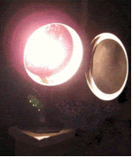 | （一） | 教會如何處理性罪行  （2012/6/7．明光社）  胡志偉牧師．香港教會更新運動總幹事

文章推介：
 | （一） | 本末倒置的淫審條例第二階段諮詢  （2012/6/7．明光社）  歐陽家和先生．明光社項目主任（流行文化）
 | （二） | 單非、雙非、三非（上）  （2012/6/7．明光社）  朱景玄校長．新界校長會會長
 | （三） | 姑息是對教會最大的傷害  （2012/6/1．明光社）  蔡志森先生．明光社總幹事
 | （四） | 請不要與法利賽人為伍  （2012/6/1．明光社）  吳慧華女士．明光社生命及倫理研究中心研究員

一週新聞精選：
傳媒文化
- 「賣甩」無綫 亞視搶播倫奧 （2012/6/7．星島日報）
- 龍心涉嫌輕薄女嘉賓主持 《星期5冇女》停播 （2012/6/4．成報）
- 無綫新聞報道失實遭勸喻（2012/6/1．東方日報）
禱文：求主幫助香港的媒體，不論是受監管抑或不受監管的，都能自律，勿發放不良訊息，荼毒社會。
性文化
- 員工性騷擾員工僱主裁賠8萬 （2012/6/7．明報）
- 中大回應會檢討防性騷擾政策 死因庭裁定黃燕雲自殺亡 （2012/6/7．明報）
- 同志婚姻露曙光 草案7月出爐 （2012/6/4．台灣立報）
禱文：隨著社會的性態度愈來愈開放，道德愈趨敗壞，求主施恩及憐憫。
博彩文化
- 近半受訪學生曾賭博 賭電玩易上癮 七成竟稱無害 （2012/6/4．成報）
- 遊戲網站變身公開賭場 不到兩年獲利近8億 （2012/6/2．新華社）
- 港人信六合彩勝強積金 （2012/6/1．香港商報）
禱文：工人本當得工價，但奈何本港不少勞動人口的工資也偏低，以致他們要為錢財勞碌，甚至以為賭博可以一夜致富。求主幫助這城，讓更多人的勞力得到合理的回報。
流行文化
- 版權人同意「惡搞」免刑責 （2012/6/4．星島日報）
- 吳衛東：趕絕露宿者手段太狠 （2012/6/2．明報）
- fb「河蟹」疑雲 社運人士戶口一度被凍 （2012/6/2．明報）
祈禱：社會不公義的事情日增，求主幫助我們在度過這些日子時，努力持守主的心意，為邊緣發聲。

 | 每週代禱事項 詳情
 | （一） | 我兒，不要忘記我的法則；你心要謹守我的誡命；因為它必將長久的日子，生命的年數與平安，加給你。不可使慈愛、誠實離開你，要繫在你頸項上，刻在你心版上。這樣，你必在 神和世人眼前蒙恩寵，有聰明。你要專心仰賴耶和華，不可倚靠自己的聰明，在你一切所行的事上都要認定他，他必指引你的路。  （《新標點和合本》箴言三1-6）  祈求神賜予我們專注仰賴耶和華的心。不要忘記上帝的教導，不要倚靠自己的聰明，總要在生活上、心靈裡，念記真理的教導。因上帝帶領著我們，我們得知生命的方向。求神的慈愛和誠實與我們同在，使世人得知我們是蒙恩的人。
 | （二） | 更多教會或弟兄姊妹願意付出時間，為本社代禱和以行動參與本社的事工。

 | 支持我們──增設網上捐款  為方便支持者捐獻，本社新設立網上捐款系統Paypal，從今以後，您可以使用信用卡捐款，您亦可繼續沿用以往的方法，支持明光社的工作，榮神益人。

以上資訊乃由明光社發出予訂閱本社資訊之人士，如 閣下對上述內容有任何查詢，請按下面資料聯絡本社，謝謝。
If you do not want to get this message, please click here. 如 閣下不欲收取此電郵，請按此處。

The Society for Truth and Light 明光社
九龍茘枝角長裕街8號億京廣場11樓1105室
Unit 1105, 11/F., Billion Plaza, 8 Cheung Yue Street, Lai Chi Kok, Kowloon, Hong Kong
TEL.: 2768 4204 FAX: 2743 9780
URL: www.truth-light.org.hk E-MAIL: info@truth-light.org.hk

